Listopad 2016

SYSTEM CHORUS I DOMOTYKA WEDŁUG FIRMY GEWISS

Nowy system do zastosowań domowych CHORUS oferuje zaawansowane rozwiązania w zakresie zarządzania domem dzięki połączeniu zaawansowanych technologii z włoską sztuką designu.

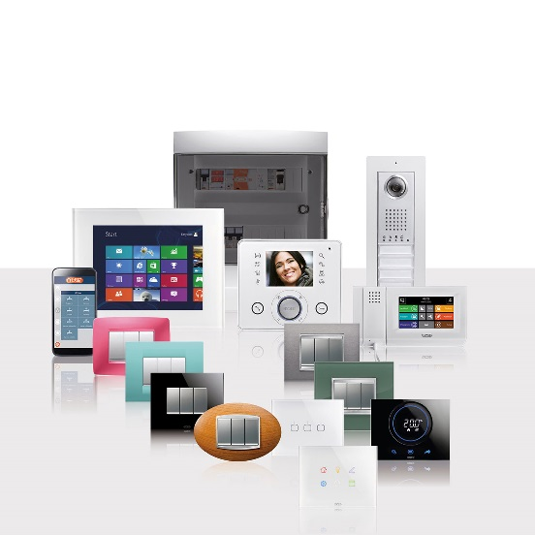SYSTEM CHORUS jest zgodny z międzynarodowymi standardami i oferuje rozwiązania zaspokajające różne potrzeby mieszkaniowe. Dzięki modelowi, w którym każdy element stanowi odrębną całość, ale jednocześnie pozostaje zintegrowany z innymi, **system CHORUS gwarantuje nieograniczoną liczbę kombinacji, które można dopasować do każdej indywidualnej potrzeby**. Jednocześnie, w dowolnym momencie, może zostać rozbudowany i poszerzony o nowe funkcje.

Standardowa oferta systemu CHORUS jest przeznaczona dla **systemów w budynkach mieszkalnych i komercyjnych**. Wszystkie produkty przeznaczone do użytku domowego mogą zostać połączone z bezprzewodowymi alarmami przeciwwłamaniowymi i bezprzewodowym systemem poleceń i kontroli. System umożliwia wykorzystanie telefonu komórkowego do zdalnej kontroli wszystkich głównych funkcji systemu: urządzeń oświetleniowych, rolet, alarmu, klimatyzacji, wideofonu, gazu lub wody.

**Oszczędność energii, komfort, kompatybilność, ochrona środowiska.** Dzięki systemowi CHORUS to wszystko staje się możliwe. Ten zintegrowany system pozwala na rozsądne wykorzystanie energii, a tym samym na oszczędności w zużyciu tak cennych aktywów jak energia elektryczna, woda i gaz. Nie trzeba rezygnować z niczego - bez zbędnych komplikacji można wybrać technologię, która umożliwia korzystanie z zasobów naturalnych w bardziej odpowiedzialny i skuteczny sposób.